**SFACS**

**Votre spécialiste de l’air comprimé**

 

**Validité : 31 Mars 2015**

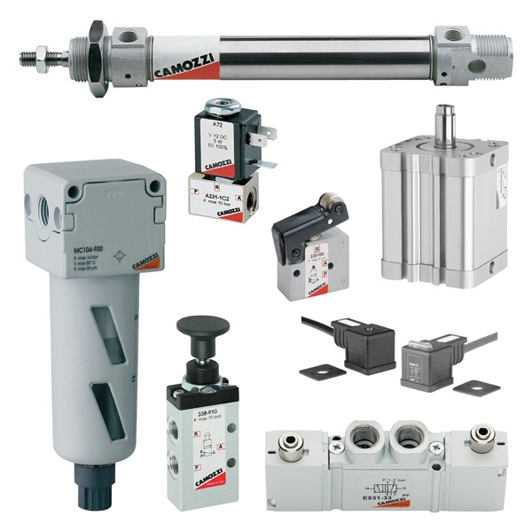

Spécialisé dans l'ingénierie, la production et la distribution de composants pneumatiques, **Sfacs-industrie** vous fait bénéficier de

5% de remise pour 200€ à 300€ d'achat

10% de remise pour 301€ à 600 € d'achat

15% de remise pour 601€ à 1000€ d'achat et plus

**Sur les gammes de produits suivantes :**

* **Mouvement :** Vérins – Capteurs – Composants additifs
* **Contrôle :** Electrovannes – Ilot de distribution – Distributeurs – Limiteurs – Fonctions logiques –
* **Traitement de l’air :** Traitement de l’air – FRL –
* **Connectique :** Raccords - Coupleurs
* **Vide :** Ventouses – Venturis – Accessoires

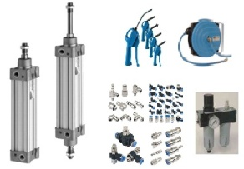

**SFACS Industrie – 26350 MONTRIGAUD – Tél : 09 61 31 16 40 / Fax : 04 86 55 63 01**

***SAV assuré par nos soins***

**Retrouvez toutes nos promotions**

**www.sfacs-industrie.fr**